Mijn boekbespreking

Omdat lezen tijdens deze bizarre periode nog steeds heel belangrijk is, willen we graag dat jullie je leeservaringen met ons delen!

Welk boek las jij? _____________________________________________________________________

Laat ons weten wat je ervan vond !

* Leuk! ★ Verwonderd ★ ___________________
* Saai ★ Mooi geschreven
* Spannend ★ Droevig

Omdat een boekbespreking in de klas even moeilijk is, willen we jullie ervaringen over het boek op een andere manier te horen krijgen.

Via de site <https://woordzoekerfabriek.nl/> kan je een woordzoeker maken.

* Hoe werkt dit?
  + Ga naar de site.
  + Klik op ‘woordzoeker maken’.
  + ‘Voorbeeld thema’s’ laat je gewoon staan.
  + Vul in het vak eronder woorden in waarover je boek ging. Dit noemen we ‘sleutelwoorden’. Zorg dat je telkens een komma tussen de woorden zet.
    - *Een voorbeeld: draken, kastelen, ridders, prinses, redden, mislukkingen, ...*
  + Bij ‘vul hier uw oplossing in’ kan je met de overblijvende letters een woord maken
    - *Een voorbeeld: gered*
  + 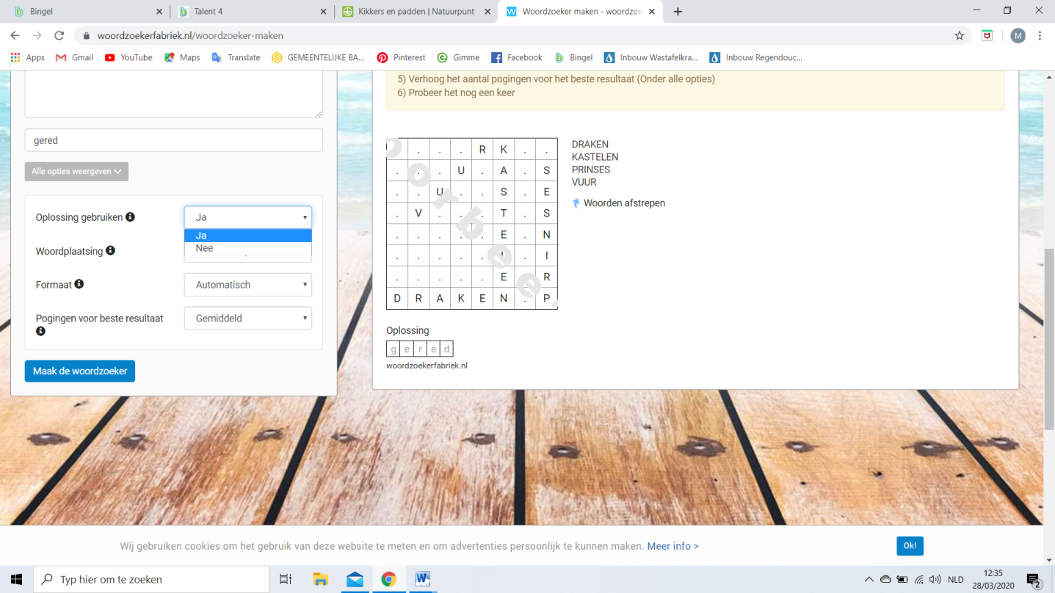Je hoeft geen oplossing te hebben bij je woordzoeker. Dan klik je dit weg.
  + Klik op ‘volgende stap’.
  + Geef je woordzoeker een naam.

Dit kan bv. de titel van je boek zijn.

* + Kies **GEEN** ‘design’ voor je woordzoeker.
  + 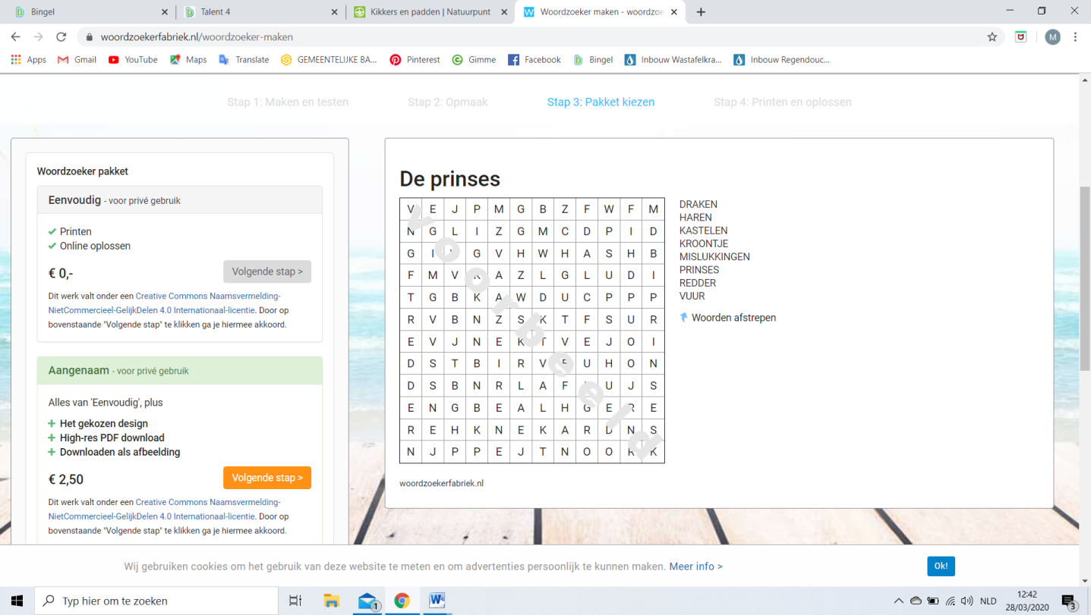Klik op ‘volgende stap’.
  + Je krijgt nu allerlei voorstellen tot betalingen. Klik op ‘volgende stap’ bij het ‘eenvoudig’ voorstel. Dit kost niets.
  + Klik op ‘naar jezelf mailen’. Je kan de woordzoeker dan via mail naar de juf sturen. Je typt dan het e-mailadres van de juf in: [margot.sevenants@hotmail.com](mailto:margot.sevenants@hotmail.com) of [annemie.vriens@gbsoverijse.be](mailto:annemie.vriens@gbsoverijse.be)
  + 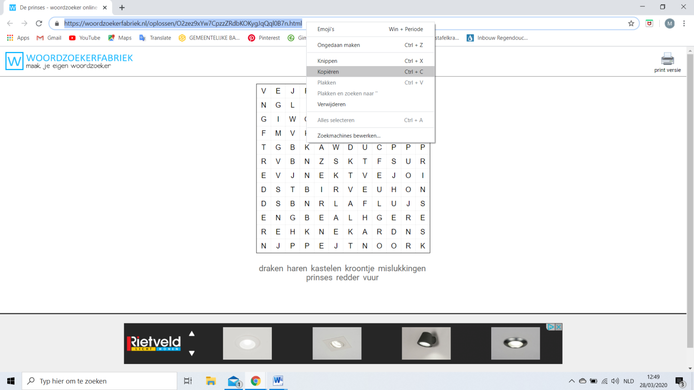Als je de woordzoeker ook met je vrienden wil delen, kan je ook nog klikken op ‘oplossen’. Je kan dan de adresbalk kopieren en deze doorsturen naar je vrienden.